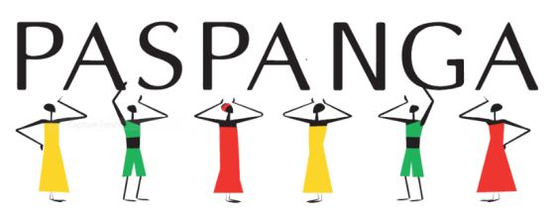
Association PASPANGA
Rte de Neuchâtel 2a
2053 Cernier

Assemblée générale
du 15 août 2020
à Cernier

Ordre du jour
Ordre du jour 1
Bienvenue 1
1. Adoption de l’ordre du jour 1
2. Situation au Burkina Faso 2
3. Activités 2019 en Suisse 2
4. Activités 2019 au Burkina Faso 2
4.1. Centre de santé et de promotion sociale (CSPS) Kouanda 3
4.2. Projet WASH « Eau, Assainissement et Hygiène » 4
4.3 Autres activités soutenues en 2019 4
5. Projets 2020 4
6. Présentation et adoption des comptes 2019 4
7. Présentation et adoption du budget 2020 5
8. Election du comité 6
9. Agenda 6
10. Divers 6

Bienvenue
Cette assemblée générale avait été agendée au 28 mars 2020. En conséquence de la COVID-19, elle a dû être reportée au 15 août 2020. Le président souhaite la bienvenue aux personnes présentes, sachant qu’en plus du comité, dix membres ont participé à cette assemblée.

Adoption de l’ordre du jour
L’ordre du jour est accepté à l’unanimité, sans modification.

Situation au Burkina Faso
La situation sécuritaire du pays continue de se dégrader, suite à la présence de groupes terroristes sur une grande partie du territoire. Plus de 10'000 enseignants menacés ont dû quitter les zones à risque. En conséquence, plus de 2'400 écoles sont fermées, ce qui représente env. 325'000 élèves qui ne sont plus scolarisés.
Dans la province du Yatenga, l’école de Mosvénogo, qui avait été construite en 2016 grâce à un financement de Paspanga, a été fermée et les enseignants déplacés vers d’autres villages moins risqués.
A la fin de 2019, il a été estimé que plus de 600'000 personnes avaient quitté leurs villages. Tous ces déplacés sans ressource se réfugient aux abords des grandes villes, ce qui génère passablement d’instabilité.

Activités 2019 en Suisse
Le 22 mars 2019 plus d’une centaine d’élèves de 11ème année du Centre Scolaire Régional des Cerisiers (CSCR) à Gorgier ont vécu une journée particulière, Paspanga également. Les élèves et leurs maîtres ont accueilli 2 associations qui venaient présenter chacune un projet de soutien aux populations défavorisées d’Afrique. REA (Réhabilitation-Education-Aide sociale) qui œuvre au Cameroun et Paspanga au Burkina-Faso.
Avant cette journée du 22 mars, lors de leçons MCC (Monde Contemporain et Citoyenneté) sous l’impulsion des maîtres, les élèves ont découvert les 17 objectifs du développement durable et ont étudié le contenu des 2 projets qu’ils devront départager.
En partenariat avec Latitude 21, le CSRC a octroyé pour la 1ère fois CHF 6000.- au titre de l’aide au développement. Après les 2 présentations de nos associations le matin, les élèves ont débattu et voté l’après-midi et le choix a été sans appel, puisque 68 % des 108 élèves qui ont pris part au vote ont soutenu notre projet : Eau, assainissement et hygiène au Burkina-Faso. Coïncidence du calendrier, le 22 mars est la journée de l’eau de l’ONU.
Le 20 juin, Paspanga est retourné à Gorgier pour présenter aux élèves le bilan intermédiaire de ce qui a déjà été réalisé de notre projet. Cela a été une expérience intéressante et enrichissante pour ces élèves et pour nous. Ils ont étudié ces 2 projets lors de plusieurs leçons et qui ont dû se déterminer sur un des projets.
Lors de l’AG de Latitude 21 du 19 juin, Pierre Studer a été élu par 14 voix et 1 abstention au Conseil de Latitude 21. C’est une charge supplémentaire pour Pierre, à nous de le soutenir dans cette nouvelle fonction. Mais cela nous réjouit car c’est une petite association de plus qui siège dans ce Conseil en face de quelques mammouths comme le Centre Albert Schweitzer et Médecins du Monde. Bravo et félicitations à Pierre pour cette nomination.
Enfin le 16 septembre nous avons participé pour la 3ème fois à la « Fête du Pruneau de Chézard » à Evologia à Cernier, pour présenter notre association et tenir un stand d’articles confectionnés au Burkina, ce qui nous a laissé un petit pécule de 350. -.

Activités 2019 au Burkina Faso
Les activités présentées ci-dessous ont déjà été décrites dans le rapport d’activité 2019 publié sur notre site internet (https://www.paspanga.ch/)

Centre de santé et de promotion sociale (CSPS) Kouanda
Pour rappel, le Centre de Santé et Promotion Sociale (CSPS) de Bilaadga qui se trouve à Kouanda, financé par Paspanga, est en activité depuis fin 2017
Vu le manque de place pour la prise en charge des patients et leurs accompagnants, en avril 2019 PASPANGA a décidé de financer un hangar pour un montant de CHF 2'000.-. Ce hangar a été très apprécié lors de la mission de mai 2019. Il est de forme circulaire avec des murs d’une hauteur d’environ 1,20 m. ce qui retient la poussière tout en laissant circuler l’air entre celui-ci et le toit. Nous avons pu l’admirer et en profiter lors de notre séjour en novembre 2019.
La mission chirurgicale de mai 2019 en collaboration avec l’ONG la Chaîne de l’Espoir, dédiée à des opérations maxillo-faciales, a consulté 130 patients et 70 ont pu être opérés de tumeurs, séquelles du noma et becs-de-lièvre.
Vu les problèmes sécuritaires, les soins pré et postopératoires de cette mission ont eu lieu uniquement avec du personnel local, en plus de l’équipe de base composée du Directeur du Centre Bilaadga Augustin, de son épouse Hélène tous deux infirmiers et de Paul aide-infirmier. Ils ont bénéficié de l’engagement de 2 infirmières burkinabè. Cette équipe a parfaitement bien fonctionné, elle a géré avec attention et sérieux les soins et dossiers des patients
Actuellement à cause de l’instabilité sécuritaire il est de plus en plus difficile de planifier des missions. Gardons espoir que la situation s’améliore le plus rapidement possible. En dehors des missions, l’équipe soignante de Bilaadga dispense également des soins à la population locale ainsi qu’aux villages environnants.
Durant le séjour de Marie-Laure et Josiane en novembre dernier, plusieurs rencontres ont été organisées avec les différents partenaires locaux. Celles planifiées au Dispensaire de Kouanda ont permis de régler différents problèmes d’intendances, fissures, moustiquaires, latrines, écoulement…
État de santé d’Augustin
Augustin, Directeur du Dispensaire de Kouanda, lors de son séjour en Suisse en septembre 2018 a été hospitalisé en urgence pour une insuffisance rénale. De retour au Burkina son état s’est amélioré grâce à 3 séances de dialyses par semaine et une hygiène de vie très stricte. Actuellement il a pu diminuer ses dialyses, en moyenne 2 par semaine. Des démarches sont en cours pour effectuer une greffe de rein avec un membre de sa famille.
Paspanga prend en charge les frais d’analyses qu’il doit effectuer régulièrement (CHF 80.- par mois). Paspanga a également pris en charge les frais d’examens et analyses pour une greffe (CHF 322.-) la pause d’une fistule en 2019 (CHF 510.-). Lors de notre dernier voyage (nov. 2019) nous lui avons apporté des médicaments Coenzyme Q10 prescrit par le CHUV. L’Epomax coûte 41’000CFA (env. CHF 70.- par mois) est momentanément pris en charge par l’État burkinabé.
Augustin est confiant en l’avenir et nous l’aiderons dans la mesure de nos moyens. Il a la chance d’être épaulé par sa femme Hélène également infirmière.
Josiane termine avec un proverbe africain (Nigéria): C’est avec l’eau du corps qu’on tire celle du puits
…et encore un proverbe burkinabé : Le poisson a confiance en l’eau et c’est dans l’eau qu’il est cuisiné

Projet WASH « Eau, Assainissement et Hygiène »
Durant l'année 2019, ce sont 50 latrines qui ont été réalisées dans les villages bénéficiaires. De plus, deux latrines communautaires ont également été construites à proximité de deux écoles.
Des comités de gestion de l'eau ont été mis en place par les animatrices de ZOODO, qui ont aussi menés les programmes de sensibilisation à l’hygiène. Pour des villageois qui n'ont jamais utilisé de latrines ou de savon, il n'est pas évident de comprendre quels avantages sont liés à l'utilisation des latrines ou au lavage des mains.

Autres activités soutenues en 2019
Durant cette année 2019, les opérations ponctuelles suivantes ont aussi été menées suite aux demandes de nos amis burkinabé :
- Une opération de reboisement dans les alentours du Centre Hospitalier Universitaire de Ouahigouya
- Le financement du transfert aux USA d’un jeune (Boris) souffrant de chéloïdes, suite à un accident de moto.
- Un soutien aux villageois déplacés qui s’étaient installés aux abords de la miellerie de ZOODO à Ouahigouya, pour leur fournir des biens de première nécessité

Projets 2020
L’année 2020 se concrétise principalement par la poursuite des activités initiées en 2019, à savoir :
- Projet WASH (au rythme de 2019)
- Réalisation d’un forage pour installer un maraîchage
- Campagnes de sensibilisation par les animatrices de ZOODO
- Un soutien répété aux déplacés
- L’offre de prendre en charge les frais de prothèses d’une jeune fille handicapée

Présentation et adoption des comptes 2019
L’ensemble des chiffres présentés a été résumé dans les deux tableaux ci-dessous:
- Pour le compte d’exploitation au 31 décembre 2019 :
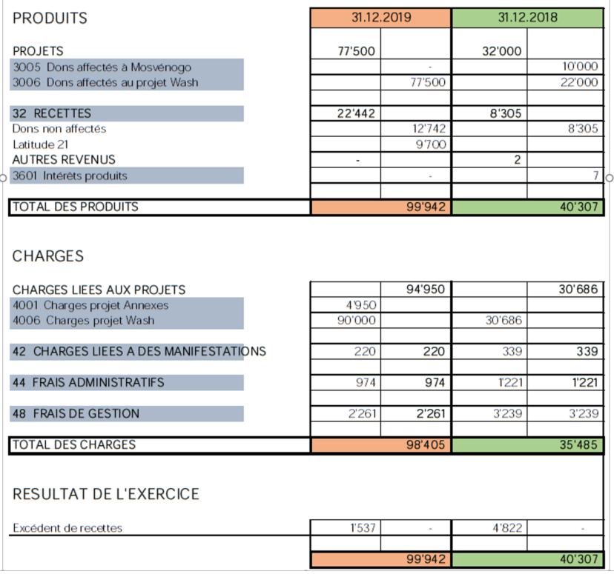
Le bilan de l'association se présente comme suit:
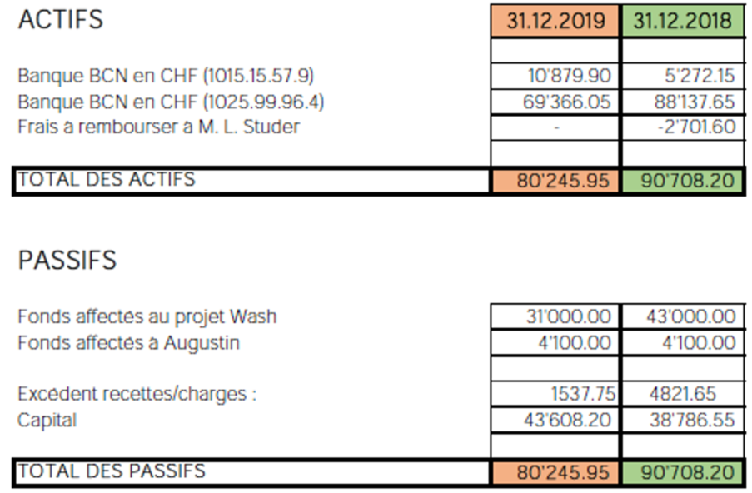
Josiane donne ensuite lecture du rapport des réviseurs de comptes, à savoir MM. Mathieu Sanchez et Pierre Voirol. Ceux-ci ont mentionné que ces comptes ont été bien tenus et ne comportent pas d’anomalie. Suite à ces explications, les comptes sont acceptés par l’Assemblée à l’unanimité.

Présentation et adoption du budget 2020
En 2020, Paspanga souhaite avant tout poursuivre les activités initiées en 2019, à savoir soutenir le CSPS de Bilaadga et le programme WASH dans les villages partenaires de ZOODO. En conséquence, les sommes mentionnées ci-dessous représentent les engagements financiers que Paspanga souhaite respecter.
Dépenses | En CHF |  | Recettes | En CHF
Dépenses au Burkina Faso |  |  | Subventions publiques
Forage | 12’000.- |  | Latitude 21 | 14’100.-
Latrines individuelles ( 32) | 37’000.- |  | Communes hors canton | 10’000.-
Programme de sensibilisation (3 X 8’000.-) | 32’000.- |  | Ressources privées
Reboisement | 2’000.- |  | Fondations, autres | 40'000.-
Prothèses | 1’000.- |  | Manifestations | 1’000.-
 |  |  | Participation locale
 |  |  | 25% sur les latrines | 7'300.-
Dépenses en Suisse |  |  | Ressources propres
Frais administratifs | 3‘000.- |  | Dons privés, parrainage | 3’600.-
Organisation manifestations | 1’000.- |  | Fonds propres de l’association | 12’000.-
Total des dépenses | 88‘000.- |  | Total des recettes | 88’000.-
L’Assemblée accepte le budget présenté à l’unanimité.

Election du comité
Le comité n’a pas subi de changements depuis la dernière assemblée. En conséquence, il se compose de :
- Pierre Studer président
- Laurent Leonard vice-président
- Laura Steiger caissière
- Marie-Laure Studer secrétaire
- Pierre-André Chautems site internet
- Josiane Michoud membre
Le nouveau comité proposé est désigné dans ses fonctions par acclamation.

Agenda
A l’heure actuelle, les activités suivantes ont été agendées :
- Novembre 2020: Suivi des projets au Burkina Faso ???
- Le 20 mars 2021 : Prochaine assemblée générale
- Les 25 et 26 septembre 2021 : Jubilé des 10 ans de Paspanga

Divers
L’adresse du site internet de l’association reste actuelle : www.paspanga.ch.
Le comité tient à remercier toutes les personnes présentes pour leur engagement vis-à-vis de l’association Paspanga et pour les messages encourageants reçus tout au long de l’année, ainsi que durant la présente séance. Il invite également l’assemblée à l’apéritif et au souper qui a suivi, afin de poursuivre la discussion de manière plus informelle.
Pour le procès-verbal : Pierre Studer
Cernier, le 25 septembre 2020

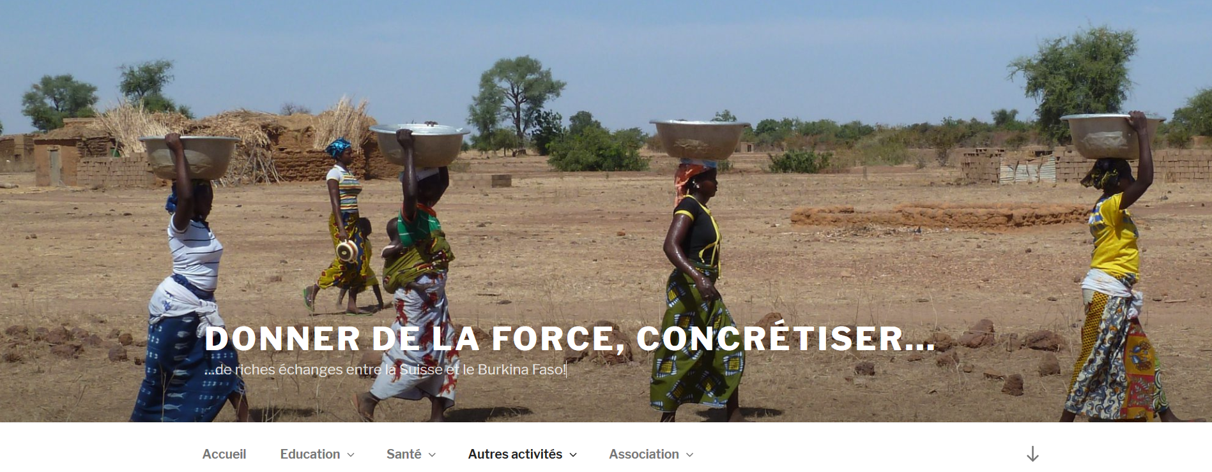
Un tout grand MERCI !

